ДОКУМЕНТАЦИЯ О ПРОВЕДЕНИИ ЗАПРОСА ПРЕДЛОЖЕНИЙ
на изготовление стеллажей

Заказчик: Государственное образовательное учреждение «Приднестровский государственный университет имени Т.Г. Шевченко».
Государственное образовательное учреждение «Приднестровский государственный университет имени Т.Г. Шевченко» объявляет о проведении запроса предложений на изготовление стеллажей.
Срок, в течение которого принимаются заявки на участие в запросе предложений – с 13 октября 2022 года до 19 октября 2022 года.
Заявки на участие в запросе предложений принимаются в рабочие дни с 08-00 ч. до 16-00 ч. по адресу: г. Тирасполь, ул.25 Октября, 107, кабинет №131 (общий отдел)
Дата заседания комиссии по осуществлению закупок 20 октября 2022 года в 10-30, по адресу: город Тирасполь, улица 25 Октября, 107 (конференц- зал, 2-й этаж).
Описание объекта закупки.
№ п/п | Наименование оборудования | Количество, шт.
1 | Стеллаж под сейф Размер 2700х2200х350, ЛДСП 18мм, Цвет "Орех Экко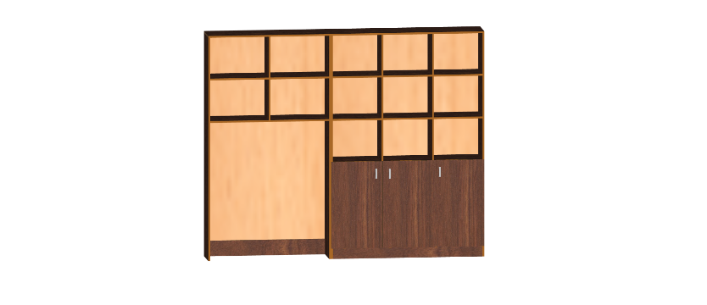 | 1
2 | Стеллаж под сейф Размер 1340х2200х460, ЛДСП 18мм, Цвет "Орех Экко" | 1
3 | Органайзер Размер 1640х300х340, ЛДСП 18мм, Цвет "Орех Экко". | 2
4 | Стеллаж Размер 4900х2200х400, ЛДСП 18мм, Цвет "Орех Экко".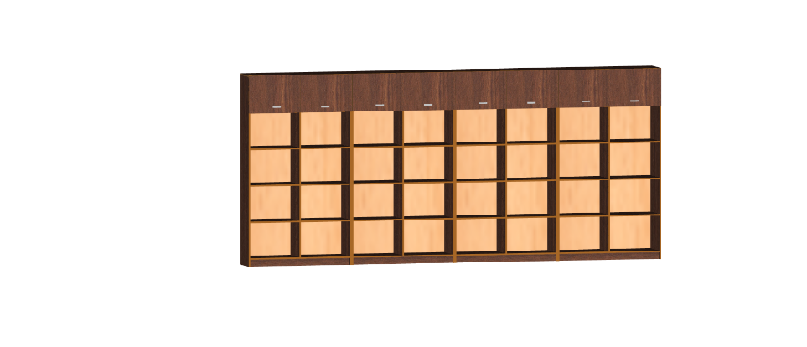 | 2
5 | Стеллаж на металлическом каркасе. Размер 3600х2200х600, ЛДСП 18мм, Цвет "Орех Экко". Металлокаркас с полимерным покрытием. Цвет коричневый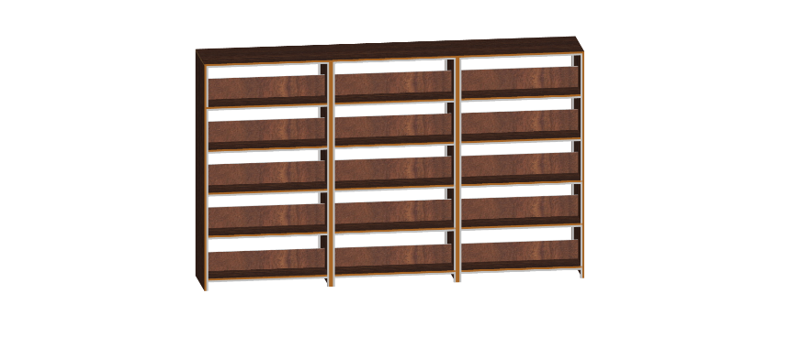 | 3
6 | Стеллаж на металлическом каркасе. Размер 2000х2200х300, ЛДСП 18мм, Цвет "Орех Экко". Металлокаркас с полимерным покрытием. Цвет коричневый | 2
7 | Стеллаж угловой. Размер 1700х1700х2200х600, ЛДСП 18мм, Цвет "Орех Экко".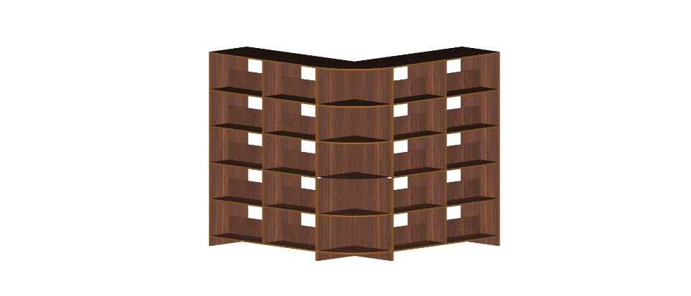 | 1

Запрос предложений по определению изготовителя стеллажей
для ГОУ «ПГУ им. Т.Г. Шевченко»
№ п/п | Наименование оборудования | Кол-во, шт. | Цена за ед., руб. | НМЦК, руб.
1 | Стеллаж под сейф Размер 2700х2200х350, ЛДСП 18мм, Цвет "Орех Экко". | 1 | 7144,00 | 7144,00
2 | Стеллаж под сейф Размер 1340х2200х460, ЛДСП 18мм, Цвет "Орех Экко". | 1 | 2495,00 | 2495,00
3 | Органайзер Размер 1640х300х340, ЛДСП 18мм, Цвет "Орех Экко". | 2 | 2009,00 | 4018,00
4 | Стеллаж Размер 4900х2200х400, ЛДСП 18мм, Цвет "Орех Экко". | 2 | 15469,00 | 30938,00
5 | Стеллаж на металлическом каркасе. Размер 3600х2200х600, ЛДСП 18мм, Цвет "Орех Экко". Металлокаркас с полимерным покрытием. Цвет коричневый | 3 | 20547,00 | 61641,00
6 | Стеллаж на металлическом каркасе. Размер 2000х2200х300, ЛДСП 18мм, Цвет "Орех Экко". Металлокаркас с полимерным покрытием. Цвет коричневый. | 2 | 9990,50 | 19981,00
7 | Стеллаж угловой. Размер 1700х1700х2200х600, ЛДСП 18мм, Цвет "Орех Экко". | 1 | 17511,00 | 17511,00
 | ИТОГО: |  |  | 143728,00

Начальная (максимальная) цена контракта составляет 143728,00 рубля Приднестровской Молдавской Республики и сформирована посредством метода сопоставимых рыночных цен (анализ рынка) в соответствии с требованиями пункта 4 статьи 16 Закона Приднестровской Молдавской Республики от 26 ноября 2018 года № 318-З-VI «О закупках в Приднестровской Молдавской Республики» (далее – Закон), и подпункта г) пункта 16, пунктов 26, 29 Приказа Министерства экономического развития Приднестровской Молдавской Республики от 24 декабря 2019 года № 1127 «Об утверждении Методических рекомендации по применению методов определения начальной (максимальной) цены контракта, цены контракта, заключаемого с единственным поставщиком (подрядчиком, исполнителем)».
Условия контракта.
Перечень необходимых условий и гарантий, подлежащих включению в контракт, определяется в статье 24 Закона Приднестровской Молдавской Республики «О закупках в Приднестровской Молдавской Республики» и Постановлении Правительства Приднестровской Молдавской Республики от 26 декабря 2019 года № 448 «Об утверждении Положения об условиях и гарантиях контракта, заключаемого при закупках товаров, работ, услуг для обеспечения государственных (муниципальных) нужд и нужд государственных (муниципальных) унитарных предприятий» (САЗ 20-1).
Контракт заключается на условиях, предусмотренных извещением об осуществлении закупки, документацией о закупке, заявкой, окончательным предложением участника закупки, с которым заключается контракт.
При заключении контракта указывается, что цена контракта является твердой и определяется на весь срок исполнения контракта. При заключении и исполнении контракта изменение его условий не допускается, за исключением случаев, предусмотренных Законом.
В контракт включается обязательное условие о порядке и сроках оплаты товара, работы или услуги, о порядке и сроках осуществления заказчиком приемки поставленного товара, выполненной работы (ее результатов) или оказанной услуги в части соответствия их количества, комплектности, объема требованиям, установленным контрактом, а также о порядке и сроках оформления результатов такой приемки.
В контракт может быть включено условие о возможности одностороннего отказа от исполнения контракта.
Изменение условий контракта допускаются по соглашению сторон в случаях, предусмотренных статьей 51 Закона Приднестровской Молдавской Республики «О закупках в Приднестровской Молдавской Республике».
Проект контракта на поставку товара опубликован на сайте Государственного образовательного учреждения «Приднестровский государственный университет имени Т.Г. Шевченко» и является неотъемлемой частью документации о проведении запроса предложений.
Требования к содержанию заявки на участие в запросе предложений.
Заявка участника запроса предложений должна быть оформлена в соответствии с требованиями, предусмотренными Распоряжением Правительства Приднестровской Молдавской Республики от 25 марта 2020 года № 198р «Об утверждении формы заявок участников закупки», с приложением документов, указанных в пункте 2 Приложения к Распоряжению № 198р.
Порядок проведения запроса предложений.
Заказчик обязан предоставить всем участникам запроса предложений, подавшим заявки, возможность присутствовать при вскрытии конвертов с заявками и открытии доступа к поданным в форме электронных документов заявкам, а также при оглашении заявки, содержащей лучшие условия исполнения контракта.
Комиссией по рассмотрению заявок на участие в запросе предложений и окончательных предложений вскрываются поступившие конверты с заявками и открывается доступ к поданным в форме электронных документов заявкам.
Все заявки участников запроса предложений оцениваются на основании критериев, указанных в документации о проведении запроса предложений, фиксируются в виде таблицы и прилагаются к протоколу проведения запроса предложений, после чего оглашаются условия исполнения контракта, содержащиеся в заявке, признанной лучшей, или условия, содержащиеся в единственной заявке, без объявления участника запроса предложений, который направил такую единственную заявку.
После оглашения условий исполнения контракта, содержащихся в заявке, признанной лучшей, или условий, содержащихся в единственной заявке на участие в запросе предложений, запрос предложений завершается. Всем участникам или участнику запроса предложений, подавшим единственную заявку, предлагается направить окончательное предложение не позднее рабочего дня, следующего за датой проведения запроса предложений.
Если все участники, присутствующие при проведении запроса предложений, отказались направить окончательное предложение, запрос предложений завершается. Отказ участников запроса предложений направлять окончательные предложения фиксируется в протоколе проведения запроса предложений. В этом случае окончательными предложениями признаются поданные заявки на участие в запросе предложений.
Вскрытие конвертов с окончательными предложениями и открытие доступа к поданным в форме электронных документов окончательным предложениям осуществляются на следующий рабочий день после даты завершения проведения запроса предложений и фиксируются в итоговом протоколе. Участники запроса предложений, направившие окончательные предложения, вправе присутствовать при вскрытии конвертов с окончательными предложениями и открытии доступа к поданным в форме электронных документов окончательным предложениям.
Выигравшим окончательным предложением является лучшее предложение, определенное комиссией на основании результатов оценки окончательных предложений. В случае если в нескольких окончательных предложениях содержатся одинаковые условия исполнения контракта, выигравшим окончательным предложением признается окончательное предложение, которое поступило раньше.
Порядок и срок отзыва заявок на участие в запросе предложений.
Участник запроса предложений вправе письменно отозвать свою заявку до истечения срока подачи заявок с учетом положений Закона.
Уведомление об отзыве заявки является действительным, если уведомление получено заказчиком до истечения срока подачи заявок, за исключением случаев, установленных Законом.
В день, вовремя и в месте, которые указаны в извещении о проведении запроса предложений, непосредственно перед вскрытием конвертов с заявками и открытием доступа к поданным в форме электронных документов заявкам заказчик обязан публично объявить присутствующим участникам при вскрытии этих конвертов и открытии указанного доступа о возможности отзыва поданных заявок.
Участники запроса предложений, подавшие заявки, не соответствующие требованиям, установленным документацией о проведении запроса предложений, отстраняются, и их заявки не оцениваются. В случае установления факта подачи одним участником запроса предложений 2 (двух) и более заявок на участие в запросе предложений заявки такого участника не рассматриваются и возвращаются ему.
Заключение контракта с победителем запроса предложений.
Контракт заключается с победителем запроса предложений не позднее чем через 5 (пять) рабочих дней со дня размещения в информационной системе итогового протокола.
В случае если в срок, предусмотренный документацией об открытом аукционе, победитель запроса предложений не представил заказчику подписанный контракт, победитель признается уклонившимся от заключения контракта.
В случае наличия принятых судом или Арбитражным судом Приднестровской Молдавской Республики судебных актов либо возникновения обстоятельств непреодолимой силы, препятствующих подписанию контракта одной из сторон в установленные настоящей статьей сроки, эта сторона обязана уведомить другую сторону о наличии данных судебных актов или обстоятельств в течение 1 (одного) рабочего дня, следующего за днем возникновения вышеуказанных обстоятельств и вступления в силу судебных актов.
При этом течение установленных настоящей статьей сроков приостанавливается на срок исполнения данных судебных актов или срок действия данных обстоятельств, но не более чем на 30 (тридцать) рабочих дней.
В случае отмены, изменения или исполнения данных судебных актов или прекращения действия данных обстоятельств соответствующая сторона обязана уведомить другую сторону об этом не позднее 1 (одного) рабочего дня, следующего за днем отмены, изменения или исполнения данных судебных актов либо прекращения действия данных обстоятельств.

Информация о возможности одностороннего отказа от исполнения контракта.
Заказчик вправе принять решение об одностороннем отказе от исполнения контракта по основаниям, предусмотренным гражданским законодательством Приднестровской Молдавской Республики для одностороннего отказа при условии, если это было предусмотрено контрактом.
Поставщик (подрядчик, исполнитель) вправе принять решение об одностороннем отказе от исполнения контракта по основаниям, предусмотренным гражданским законодательством Приднестровской Молдавской Республики для одностороннего отказа от исполнения отдельных видов обязательств, если в контракте было предусмотрено право заказчика принять решение об одностороннем отказе от исполнения контракта.
Дополнительная информация содержится в Извещении о проведении запроса предложений на изготовление стеллажей, опубликованном в единой информационной системе по закупкам и является неотъемлемой частью настоящей документации.

Извещение
закупки товаров, работ, услуг для обеспечения нужд
ГОУ «ПГУ имени Т.Г. Шевченко»

№ п/п | Наименование | Информация
1 | 2 | 3
 | 1.Общая информация о закупке
1. | Номер извещения (номер закупки согласно утвержденному плану закупок | Раздел 3200, подраздел 3207, пункт 1
2. | Используемый способ определения поставщика (подрядчика, исполнителя) | Запрос предложений
3. | Предмет закупки | Изготовление стеллажей
4. | Наименование группы товаров (работ, услуг) | Непроизводственное оборудование
5. | Дата размещения извещения | 13 октября 2022 года
 | 2.Сведения о заказчике
1. | Наименование заказчика | ГОУ «ПГУ имени Т.Г. Шевченко»
2. | Место нахождения | г. Тирасполь ул.25 Октября 107
3. | Почтовый адрес | 3300, ПМР, г. Тирасполь, ул.25 Октября 107
4. | Адрес электронной почты | kanz@spsu.ru
5. | Номер контактного телефона | 0533-79449
 | 3.Информация о процедуре закупки
1. | Дата и время начала подачи заявок | 13 октября 2022 года с 10.00 часов
2. | Дата и время окончания подачи заявок | 19 октября 2022 года до 16.00 часов
3. | Место подачи заявок | г. Тирасполь ул.25 Октября 107 каб.131 (общий отдел)
4. | Порядок подачи заявок | Заявки на участие подаются в письменной форме, в запечатанном конверте, не позволяющем просматривать содержание заявки до вскрытия
5. | Дата и время проведения закупки | 20 октября 2022 года в 10.30
6. | Место проведения закупки | г. Тирасполь ул.25 Октября 107, (конференцзал 2-й этаж)
7. | Порядок оценки заявок, окончательных предложений участников закупки и критерии этой оценки (в случае определения поставщика товаров, работ, услуг методом проведения запроса предложений) | Порядок оценки заявок, окончательных предложений участников закупки осуществляется в соответствии с Постановлением Правительства Приднестровской Молдавской Республики от 25 марта 2020 года № 78 "Об утверждении Порядка оценки заявок, окончательных предложений участников закупки при проведении запроса предложений". Критерием оценки заявки, окончательного предложения участника закупки является цена контракта (удельный вес критерия - 100%).
 | 4.Начальная (максимальная) цена контракта
1. | Начальная (максимальная) цена контракта | 143728,00
2. | Валюта | Рубль ПМР
3. | Источник финансирования | Бюджетные средства – Фонд капитальных вложений университета
4. | Возможные условия оплаты (предоплата, оплата по факту или отсрочка платежа) | Оплата производится путем внесения предоплаты в размере 50% от суммы Контракта, оставшиеся 50 % оплачиваются по факту получения товара, путем перечисления денежных средств на расчетный счет Поставщика
 | 5.Информация о предмете (объекте) закупки
1. | Предмет закупки и его описание
№ п/п | Наименование оборудования | Количество, шт.
1 | Стеллаж под сейф Размер 2700х2200х350, ЛДСП 18мм, Цвет "Орех Экко". | 1
2 | Стеллаж под сейф Размер 1340х2200х460, ЛДСП 18мм, Цвет "Орех Экко". | 1
3 | Органайзер Размер 1640х300х340, ЛДСП 18мм, Цвет "Орех Экко". | 2
4 | Стеллаж Размер 4900х2200х400, ЛДСП 18мм, Цвет "Орех Экко". | 2
5 | Стеллаж на металлическом каркасе. Размер 3600х2200х600, ЛДСП 18мм, Цвет "Орех Экко". Металлокаркас с полимерным покрытием. Цвет коричневый | 3
6 | Стеллаж на металлическом каркасе. Размер 2000х2200х300, ЛДСП 18мм, Цвет "Орех Экко". Металлокаркас с полимерным покрытием. Цвет коричневый. | 2
7 | Стеллаж угловой. Размер 1700х1700х2200х600, ЛДСП 18мм, Цвет "Орех Экко". | 1

2. | Информация о необходимости предоставления участниками закупки образцов продукции, предлагаемых к поставке | Визуализация обязательна
3. | Дополнительные требования к предмету (объекту) закупки | ___
4. | Иная информация, позволяющая участникам закупки правильно сформировать и представить заявки на участие в закупке | Заявка должна быть оформлена в соответствии с требованиями, предусмотренными Распоряжением Правительства Приднестровской Молдавской Республики от 25 марта 2020 года № 198р "Об утверждении формы заявок участников закупки и требованиями, указанными в документации о проведении запроса предложений
 | 6.Преимещества, требования к участникам закупки.
1. | Преимущества (отечественный производитель; учреждения и организации уголовно-исполнительной системы, а также организации, применяющие труд инвалидов) | на основании статьи 20 Закона Приднестровской Молдавской Республике "О закупках в Приднестровской Молдавской Республики"
2. | Требования к участникам и перечень документов, которые должны быть представлены | а) отсутствие проведения ликвидации участника закупки – юридического лица и отсутствие дела о банкротстве (выписка из Единого государственного реестра юридических лиц);  б) отсутствие решения уполномоченного органа о приостановлении деятельности участника закупки в порядке, установленном действующим законодательством Приднестровской Молдавской Республики, на дату подачи заявки на участие в закупке (выписка из Единого государственного реестра юридических лиц);
3. | Условия об ответственности за неисполнение или ненадлежащее исполнение принимаемых на себя участниками закупок обязательств | устанавливаются в соответствии с разделом 5 "Ответственность сторон" проекта Контракта на поставку товара "Ответственность сторон"
4. | Требования к гарантийным обязательствам, представляемым поставщиком (подрядчиком, исполнителем) в отношении поставляемых товаров (работ, услуг) | _____
 | 7.Условия контракта
1. | Информация о месте доставки товара, месте выполнения работы или оказания услуги | г. Тирасполь ул.25 Октября, 107
2. | Срок поставки товара или завершение работы либо график оказания услуг | до 30 ноября 2022 года
3. | Условия транспортировки и хранения | Поставка товара на склад Заказчика

